

**"Облыс аумағында таратылатын шетелдік мерзімді баспасөз басылымдарын есепке алу" электрондық мемлекеттік қызмет көрсету регламентін бекіту туралы**

***Күшін жойған***

Қызылорда облысы әкімдігінің 2012 жылғы 30 қарашадағы N 650 қаулысы. Қызылорда облысының Әділет департаментінде 2013 жылы 11 қаңтарда N 4388 тіркелді. Күші жойылды - Қызылорда облысы әкімдігінің 2013 жылғы 30 мамырдағы N 150 қаулысымен

      Ескерту. Күші жойылды - Қызылорда облысы әкімдігінің 30.05.2013  N 150 қаулысымен.

      РҚАО ескертпесі:  
      Мәтінде авторлық орфография және пунктуация сақталған.

      "Бұқаралық ақпарат құралдары туралы" Қазақстан Республикасының 1999 жылғы 23 шілдедегі Заңына, "Әкімшілік рәсімдер туралы" Қазақстан Республикасының 2000 жылғы 27 қарашадағы Заңына және "Ақпараттандыру туралы" Қазақстан Республикасының 2007 жылғы 11 қаңтардағы Заңына сәйкес Қызылорда облысының әкімдігі **ҚАУЛЫ ЕТЕДІ:**  
      1. Қоса беріліп отырған "Облыс аумағында таратылатын шетелдiк мерзімді баспасөз басылымдарын есепке алу" электрондық мемлекеттік қызмет көрсету регламенті бекітілсін.  
      2. Осы қаулының орындалуын бақылау Қызылорда облысы әкімінің бірінші орынбасары Р. Нұртаевқа жүктелсін.  
      3. Осы қаулы алғаш ресми жарияланғаннан кейін күнтізбелік он күн өткен соң қолданысқа енгізіледі.

*Қызылорда облысының әкімі                     Б. Қуандықов*

*"КЕЛІСІЛДІ"*  
*Қазақстан Республикасының*  
*Көлік және коммуникация министрі*  
*___________ А.Қ. Жұмағалиев*  
*2012 жылғы "____"__________*

      Қызылорда облысы әкімдігінің  
      2012 жылғы "30" қарашадағы N 650  
      қаулысымен бекітілген

**"Облыс аумағында таратылатын шетелдiк мерзімді баспасөз басылымдарын есепке алу" электрондық мемлекеттік қызмет көрсету регламенті**

**1. Жалпы ережелер**

      1. "Облыс аумағында таратылатын шетелдiк мерзімді баспасөз басылымдарын есепке алу" электрондық мемлекеттік қызметі (бұдан әрі - қызмет) "Қызылорда облыстық ішкі саясат басқармасы" мемлекеттік мекемесімен (бұдан әрі – қызмет беруші), баламасыз негізде халыққа қызмет көрсету орталықтары арқылы, сондай-ақ www.e.gov.kz "электронды үкімет" веб-порталы арқылы қызмет алушының электрондық цифрлық қолтаңбасы болған жағдайда көрсетіледі.  
      Шалғайда орналасқан елді мекендер тұрғындарының мемлекеттік қызметке қол жеткізуін қамтамасыз ету мақсатында Мобильді орталықтар арқылы мемлекеттік қызмет көрсетуге рұқсат етіледі.  
      2. Қызмет "Ақпарат және мұрағат ісі саласындағы мемлекеттік қызмет стандарттарын бекіту туралы" Қазақстан Республикасы Үкіметінің 2009 жылғы 30 желтоқсандағы N 2315 қаулысымен бекітілген "Облыстың, республикалық маңызы бар қаланың, астананың аумағында таратылатын шетелдiк мерзімді баспасөз басылымдарын есепке алу" мемлекеттік қызмет көрсету стандартының негізінде көрсетіледі.  
      3. Қызметтi автоматтандыру дәрежесi: ішінара автоматтандырылған (қызмет көрсету үдерісінде қағаздағы және электрондық құжат айналымының кезектілігін қамтитын қызмет көрсету).  
      4. Қызмет көрсетудiң түрi: транзакциялық.  
      5. Мемлекеттік қызмет тегін көрсетіледі.  
      6. Осы "Облыс аумағында таратылатын шетелдiк мерзімді баспасөз басылымдарын есепке алу" электрондық мемлекеттік қызмет көрсету регламентінде (бұдан әрі - Регламент) пайдаланылатын ұғымдар мен қысқартулар:  
      1) ақпараттық жүйе – аппараттық - бағдарламалық кешенді қолданумен ақпаратты сақтау, өңдеу, іздеу, тарату, тапсыру және беру үшін арналған жүйе (бұдан әрі – АЖ);  
      2) бизнес-сәйкестендіру нөмірі - бірлескен кәсіпкерлік түрінде қызметтерді жүзеге асыратын заңды тұлға (филиал және өкілдік) және жеке кәсіпкер үшін қалыптастырылатын бірегей нөмір (бұдан әрі – БСН);  
      3) ЖАО АЖ – жергілікті атқарушы органдардың ақпараттық жүйесі;  
      4) жеке сәйкестендіру нөмірі - жеке тұлға, оның ішінде жеке кәсіпкерлік түрінде өзінің қызметін жүзеге асыратын жеке кәсіпкер үшін қалыптастырылатын бірегей нөмір (бұдан әрі – ЖСН);  
      5) мемлекеттiк қызметтi алушы - жеке немесе заңды тұлға (бұдан әрі - алушы);  
      6) пайдаланушы - өзіне қажетті электрондық ақпараттық ресурстарды алу үшін ақпараттық жүйеге жүгінетін және оларды пайдаланатын субъект;  
      7) транзакциялық қызмет – электрондық цифрлық қолтаңбаны қолданумен өзара ақпарат алмасуды талап ететін, пайдаланушыларға электрондық ақпараттық ресурстарды беру жөніндегі қызмет;  
      8) ҰКО АЖ – Қазақстан Республикасы ұлттық куәландыру орталығының ақпараттық жүйесі;  
      9) халыққа қызмет көрсету орталықтары - Қызылорда облысы бойынша "Халыққа қызмет көрсету орталығы" Республикалық мемлекеттік кәсіпорнының филиалы, оның бөлімдері мен бөлімшелері;  
      10) Қазақстан Республикасының халыққа қызмет көрсету орталықтарының ақпараттық жүйе (бұдан әрі – ХҚКО АЖ) – Қазақстан Республикасының халыққа қызмет көрсету орталығы, сондай-ақ министрліктер мен ведомстволар арқылы халыққа (жеке және заңды тұлғаларға) қызмет көрсету процесін автоматтандыруға арналған ақпараттық жүйе;  
      11) "электрондық үкiметтiң" веб-порталы - нормативтiк құқықтық базаны қоса алғанда, барлық шоғырландырылған үкiметтiк ақпаратқа және электрондық мемлекеттiк қызметтерге қолжетімділіктің бірыңғай терезесiн білдіретін ақпараттық жүйе (бұдан әрi - ЭҮП);  
      12) ЭҮАШ - "электрондық үкіметтің" аймақтық шлюзі;  
      13) "электрондық үкімет" шлюзі – электрондық қызметтерді жүзеге асыру аясында "электрондық үкімет" ақпараттық жүйелерді интеграциялауға арналған ақпараттық жүйе (бұдан әрі – ЭҮШ);  
      14) электрондық мемлекеттік қызметтер - ақпараттық технологияларды пайдаланумен электрондық нысанда көрсетілетін мемлекеттік қызметтер;  
      15) электрондық құжат – ақпарат электрондық-цифрлық нысанда берілген және электрондық цифрлық қолтаңба арқылы куәландырылған құжат;  
      16) электрондық цифрлық қолтаңба - электрондық цифрлық қолтаңбаның құралдарымен құрылған және электрондық құжаттың дұрыстығын, оның тиесілілігін және мазмұнның тұрақтылығын растайтын электрондық цифрлық таңбалардың жиынтығы (бұдан әрі - ЭЦҚ).

**2. Электрондық мемлекеттік қызметті көрсету жөнінде қызмет беруші әрекетінің тәртібі**

      7. Осы Регламенттің 2-қосымшасына (1 сурет) сәйкес Орталық арқылы қызмет көрсеткен кезде қызмет берушінің адымдық әрекеттері мен шешімдері өзара байланысты көрсететін диаграммада келтірілген:  
      1) 1-үдеріс - қызмет көрсету үшін Орталық қызметкерінің ХҚКО АЖ-де расталуы;  
      2) 1-шарт – Орталықтың тіркелген қызметкері жөнінде деректердің ХҚКО АЖ-де логин және паролі немесе ЭЦҚ арқылы түпнұсқалығын тексеру;  
      3) 2-үдеріс - Орталық қызметкерінің деректерінде бұзушылықтар болуына байланысты ХҚКО АЖ-де растаудан бас тарту туралы хабарлама қалыптастыру;  
      4) 3-үдеріс - Орталық қызметкерінің осы Регламентте көрсетілген қызметті таңдауы, қызметті көрсетудегі сұраныстың нысанын экранға шығаруы және құрылымы мен форматтық талаптары ескеріле отырып, нысанды толтыруы (деректерді енгізу);  
      5) 4-үдеріс - Орталық қызметкерінің ЭЦҚ арқылы қызмет көрсетуге сұраныстың толтырылған нысанына (енгізілген деректерге) қол қоюы;  
      6) 2-шарт - сәйкестендірілген деректердің сәйкестігін (сұраныста көрсетілген ЖСН мен ЭЦҚ-да көрсетілген ЖСН арасындағы), ЭЦҚ тіркелу куәлігінің жарамдылық мерзімін және ХҚКО АЖ-нің қайтарып алынған (күшін жойған) тіркелу куәліктерінің тізімінде болмауын тексеру;  
      7) 5-үдеріс - Орталық қызметкерінің ЭЦҚ түпнұсқасының расталмауына байланысты сұраныстағы қызмет көрсетуден бас тарту туралы хабарлама қалыптастырылуы;  
      8) 6-үдеріс - электрондық құжат алушының (алушының сұранысы) қол қойылған ЭЦҚ-сын ЭҮАШ арқылы ЖАО АЖ-не жолдау және қызмет беруші қызметкерімен қызметтің өңделуі;  
      9) 7-үдеріс – қызмет беруші қызметкерімен қызмет көрсету нәтижесінің қалыптастырылуы (облыс аумағында таратылатын шетелдік мерзімді баспасөз басылымдарын есепке алу туралы анықтама) немесе қызмет көрсетуден бас тарту жөнінде дәлелді жауап беру. Электрондық құжат қызмет беруші қызметкерінің ЭЦҚ-сын қолдану арқылы қалыптастырылады және ХҚКО АЖ-не жіберіледі;  
      10) 8-үдеріс - Орталық қызметкерінің шығыс құжатты қолма-қол беруі немесе алушының электрондық поштасына жіберуі.  
      8. Осы Регламенттің 2-қосымшасына (2-сурет) сәйкес ЭҮП арқылы қызмет көрсеткен кезде қызмет берушінің адымдық әрекеттері мен шешімдері өзара байланысты көрсететін диаграммада келтірілген:  
      1) алушы ЖСН/БСН мен парольдің көмегімен ЭҮП-да тіркелуді жүзеге асырады (ЭҮП-да тіркелмеген алушылар үшін жүзеге асырылады);  
      2) 1-үдеріс – алушының қызметті алуы үшін ЭҮП-да ЖСН/БСН және паролін (растау үдерісі) енгізуі;  
      3) 1-шарт – ЭҮП-да тіркелген алушы туралы деректердің түпнұсқалығын ЖСН/БСН және паролі арқылы тексеру;  
      4) 2-үдеріс – ЭҮП-мен алушының деректерінде бұзушылықтардың болуына байланысты растаудан бас тарту туралы хабарламаның қалыптастырылуы;  
      5) 3-үдеріс - алушының осы Регламентте көрсетілген қызметті таңдауы, қызметті көрсетуге сұраныстың нысанын экранға шығаруы және сұраныс нысанына қажетті құжаттарды электрондық түрде тіркей отырып, құрылымы мен форматтық талаптары ескерілген нысанды толтыруы (деректерді енгізу);  
      6) 4-үдеріс – алушы ЭЦҚ-ның тіркеу куәлігінің жарамдылық мерзімі жөнінде деректер мен сәйкестендіру деректерін ҰКО АЖ – нен сұрату;  
      7) 2-шарт - сәйкестендірілген деректердің сәйкестігін (сұраныста көрсетілген ЖСН/БСН мен ЭЦҚ-да көрсетілген ЖСН/БСН арасындағы), ЭЦҚ тіркелу куәлігінің жарамдылық мерзімін және ЭҮП-ның қайтарып алынған (күшін жойған) тіркелу куәліктерінің тізімінде болмауын тексеру;  
      8) 5-үдеріс - алушының ЭЦҚ түпнұсқасының расталмауына байланысты сұраныстағы қызмет көрсетуден бас тарту туралы хабарламаның қалыптастырылуы;  
      9) 6-үдеріс - электрондық құжат алушының (алушының сұранысы) қол қойылған ЭЦҚ-сын ЭҮАШ арқылы ЖАО АЖ-не жолдау және қызмет беруші қызметкерімен қызметтің өңделуі;  
      10) 7-үдеріс - қызмет беруші қызметкерімен қызмет көрсету нәтижесінің қалыптастырылуы (облыс аумағында таратылатын шетелдік мерзімді баспасөз басылымдарын есепке алу туралы анықтама) немесе қызмет көрстеуден бас тарту жөнінде дәлелді жауап беру. Электрондық құжат қызмет берушінің ЭЦҚ-сын қолдану арқылы қалыптастырылады және ЭҮП-дағы жеке кабинетке жіберіледі.  
      11) 8-үдеріс – қызмет беруші қызметкерінің қызмет көрсету нәтижесін қолма-қол беруі немесе алушының электрондық поштасына жіберуі.  
      9. Алушының қызмет көрсету бойынша сұраныстың орындалу мәртебесін тексеру тәсілі: ЭҮП-да "Қызметтерді алу тарихы" бөлімінде, сондай-ақ, Орталыққа немесе қызмет берушіге жүгінген жағдайда.  
      10. Қызмет көрсету жөнінде ақпарат алуға, сондай-ақ, оның сапасын бағалау (сонымен қатар шағымдану) қажет болған жағдайда ақпарат алу үшін байланыс телефонының нөмірі: 8(7242) 271083, call-орталығы (1414).

**3. Электрондық мемлекеттік қызмет көрсету үдерісіндегі өзара іс-қимыл тәртібін сипаттау**

      11. Қызмет көрсету үдерісіне қатысатын мемлекеттік органдардың, мемлекеттік мекемелердің немесе өзге де ұйымдардың құрылымдық бөлімшелерінің (құрылымдық-функционалдық бірліктер – бұдан әрі ҚФБ) тізбесі:  
      1) қызмет берушінің қызметкері;  
      2) Орталық қызметкері.  
      12. Орталыққа өтініш білдірген кезде мемлекеттік қызмет алушыға мыналар көрсетіле отырып тиісті құжаттардың қабылданғаны туралы қолхат беріледі:  
      1) сауалдың нөмірі мен қабылданған күні;  
      2) сұратылған мемлекеттік қызмет түрі;  
      3) қоса берілген құжаттардың саны мен атаулары;  
      4) құжаттарды беру күнi (уақыты) мен орны;  
      5) құжаттарды ресімдеуге өтінішті қабылдаған орталық қызметкерінің тегі, аты, әкесінің аты;  
      6) мемлекеттік қызмет алушының тегі, аты, әкесінің аты, уәкілетті өкілдің тегі, аты, әкесінің аты және олардың байланыс телефондары.  
      Портал арқылы өтініш берілген кезде мемлекеттік қызметті алушының жеке кабинетіне мемлекеттік қызметтің нәтижесін мемлекеттік қызметті алу күні мен уақытын көрсетіп, мемлекеттік қызметтің көрсету үшін сұрау салудың қабылдағандығы туралы хабарлама – есеп жіберіледі.  
      13. Әрбір іс-әрекеттің орындалу мерзімі көрсетілген ҚФБ іс-әрекеттері дәйектілігінің сипаттамасы (рәсімдерінің, міндеттерінің, операцияларының) осы Регламенттің 1-қосымшасында келтірілген.  
      14. Функционалдық өзара іс-әрекет диаграммасы (1, 2 суреттер) осы регламенттің 2-қосымшасында келтірілген және ол ҚФБ-дің іс-әрекеттерінің логикалық дәйектілігі арасындағы (қызмет көрсету үдерісі кезіндегі) байланысты көрсетеді.  
      15. Өтінішті толтырудың экрандық нысандары және алушыға ЭҮП арқылы қызмет алу жағдайында көрсетілетін қызметке өтініш нысаны осы Регламенттің 3-қосымшасында келтірілген.  
      16. Қызмет көрсету нәтижесінің сәйкестендіріліп ұсынылуы тиіс, сонымен қатар, ескертулер, хаттар мен хабарламалар нысандарын қосқандағы форматты-логикалық бақылау ережелері көрсетілген бланкілердің нысандары мен шаблондары осы Регламенттің 4-қосымшасында көрсетілген.  
      17. Алушыларға қызмет көрсету нәтижелері, осы Регламенттің 5-қосымшасына сәйкес сапа мен қолжетімділік көрсеткіштерімен өлшенеді.  
      18. Алушыларға электрондық мемлекеттік қызметті көрсету үдерісіне қойылатын талаптар:  
      1) алушының құжаттарындағы ақпараттың сақталуын, қорғалуын және құпиялылығын қамтамасыз ету;  
      2) алушының құқықтарын қорғау үшін қажетті өзге де талаптар.  
      19. Қызмет көрсетудің техникалық шарттары:  
      1) Интернетке шығу;  
      2) қызмет көрсетілетін тұлғада ЖСН/БСН болуы;  
      3) ЭҮП-де расталу;  
      4) алушыда ЭЦҚ-ның болуы.

      "Облыс аумағында таратылатын шетелдiк  
      мерзімді баспасөз басылымдарын есепке алу"  
      электрондық мемлекеттік қызмет көрсету регламентіне  
      1-қосымша

**Әрекеттердiң кезектілік сипаттамасы ҚФБ (рәсімдері, міндеттері, операциялары)**

**1-кесте. Орталық арқылы әрекеттердiң сипаттамасы**

|  |  |  |  |  |  |  |  |  |
| --- | --- | --- | --- | --- | --- | --- | --- | --- |
| 1) Негізгі үдерістің әрекеті (жұмыс барысы, ағыны) | | | | | | | | |
| 1. | | Әрекет нөмірі (жұмыс барысы, ағыны) | 1 | 2 | 3 | 4 | 5 | |
| 2. | | ҚФБ, АЖ атауы | Орталық | ХҚКО АЖ | ЭҮӨШ | ЖАО АЖ | Қызмет беруші | |
| 3. | | Әрекеттің атауы (үдеріс, рәсімдер, операциялар) және олардың сипаттамасы | Өтішінтің түпнұсқалығын және құжаттарын тексеру, ХҚКО АЖ-не деректерді енгізу | Орталық қызметкерінің жүйеде расталуы және қызмет көрсетудегі сұраныс нысанын толтыру | ХҚКО АЖ-нен ЖАО АЖ-не сұраныстардың бағытталуы | Өтінішке нөмір беру, орындауға жіберу | Құжаттарды тексеру; өтінішті орындауға қабылдау | |
| 4. | | Аяқталу нысаны (деректер, құжат, ұйымдық-өкімдік шешім) | Қызметті алуға өтініш пен құжаттарды қабылдау | Өтінішке нөмір бере отырып, сұранысты тіркеу | Сұраныстың бағытталуы | Өтініштің Орталықтан ЖАО АЖ-не "Түскен өтініштер" мәртебесінде көрсету | Сұранысты орындауға қабылдау | |
| 5. | | Орындалу мерзімі | 10 минуттан  аспайды | 1 минуттан  аспайды | 1 минуттан  аспайды | 1 минуттан  аспайды | 5 минуттан  аспайды | |
| 6. | | Келесі әрекеттің нөмірі | 2 | 3 | 4 | 5 | 6 | |
| 2) Негізгі үдерістің әрекеті (жұмыс барысы, ағыны) | | | | | | | | |
| 1. | Әрекет нөмірі  (жұмыс барысы, ағыны) | | 6 | 7 | 8 | 9 | 10 | |
| 2. | ҚФБ, АЖ атауы | | Қызмет беруші | ЖАО АЖ | ЭҮӨШ | ХҚКО АЖ | Орталық | |
| 3. | Әрекеттің атауы (үдеріс, рәсімдер, операциялар) және олардың сипаттамасы | | Сұранысты орындау; Шетелдік мерзімді баспасөз басылымдарын есепке қою туралы анықтама бере отырып жауапты, немесе қызмет көрсетуден дәлелді бас тартуды қалыптастыру;  шешім қабылдау | Шығыс құжатын қалыптастыру | ХҚКО АЖ-не сұраныс мәртебесінің ауысуы туралы хабарламаның бағытталуы | "Орындалу" мәртебесінің көрсетілуі | - | |
| 4. | Аяқталу нысаны (деректер, құжат, ұйымдық-өкімдік шешім) | | Анықтаманың немесе негізделген бас тартудың қалыптастырылуы | Жүйеде шығыс құжаттың қалыптастырылуы | Сұраныстың бағытталуы | "Орындалу"  мәртебесінің көрсетілуі | - | |
| 5. | Орындалу мерзімі | | 10 жұмыс күн | 1 минуттан аспайды | 1 минуттан аспайды | 1 минуттан аспайды | 10 минуттан аспайды | |
| 6. | Келесі әрекеттің нөмірі | | 7 | 8 | 9 | 10 | 11 | |
| 3) Негізгі үдерістің әрекеті (жұмыс барысы, ағыны) | | | | | | | | |
| 1. | Әрекет нөмірі (жұмыс барысы, ағыны) | | 11 | 12 | 13 | 14 | | 15 |
| 2. | ҚФБ, АЖ атауы | | Қызмет беруші | ЖАО АЖ | ЭҮӨШ | ХҚКО АЖ | | Орталық |
| 3. | Әрекеттің атауы (үдеріс, рәсімдер, операциялар) және олардың сипаттамасы | | Шығыс құжатын жасау | Қызмет берушінің ЭЦҚ арқылы шығыс құжатына қол қоюы. ХҚКО АЖ-де сұраныс мәртебесінің ауысуы туралы хабарламаның қалыптастырылуы | ХҚКО АЖ-не сұраныс мәртебесінің ауысуы туралы хабарламаның бағытталуы | Қызмет көрсетудің аяқталғаны туралы хабарламаның көрсетілуі | | Орталық қызметкерінің қызмет көрсету нәтижесін алушыға қолма-қол немесе электрондық поштасына жіберу арқылы беру |
| 4. | Аяқталу нысаны (деректер, құжат, ұйымдық-өкімдік шешім) | | Қол қойылған шығыс құжатты Орталыққа жіберу | Шығыс құжаты мен хабарламаны жіберу | Бағытталу | "Орындаудың аяқталуы" мәртебесінің көрсетілуі | | Қызмет көрсету нәтижесін беру |
| 5. | Орындалу мерзімі | | 5 минуттан аспайды | 1 минуттан аспайды | 1 минуттан аспайды | 1 минуттан аспайды | | 10 минуттан аспайды |
| 6. | Келесі іс-әрекеттің нөмірі | | 12 | 13 | 14 | 15 | | - |

**2-кесте. ЭҮП арқылы әрекеттердiң сипаттамасы**

|  |  |  |  |  |  |  |  |  |  |
| --- | --- | --- | --- | --- | --- | --- | --- | --- | --- |
| 1) Негізгі үдерістің әрекеті (жұмыс барысы, ағыны) | | | | | | | | | |
| 1. | Әрекет нөмірі (жұмыс барысы, ағыны) | 1 | 2 | 3 | | 4 | | 5 | |
| 2. | ҚФБ, АЖ атауы | ЭҮП | ЭҮАШ | ЖАО АЖ | | ХҚКО АЖ | | Қызмет беруші | |
| 3. | Әрекеттің атауы (үдеріс, рәсімдер, операциялар) және олардың сипаттамасы | ЭҮП-да алушының расталуы, сұраныс нысанын толтыру. Қызмет алу үшін енгізілген деректердің дұрыстығының тексерілуі | ЖАО АЖ-не сұраныстың және ХҚКО АЖ-не хабарламаның бағытталуы (енгізілген деректер дұрыс болған жағдайда) | Өтінішке нөмір беру және "Түскен өтініштер" мәртебесінде көрсетілуі (енгізілген деректер дұрыс болған жағдайда) | | ХҚКО АЖ-нің ЭҮП-да "Түскен өтініштер" мәртебесінің көрсетілуі (енгізілген деректер дұрыс болған жағдайда) | | Өтінішті орындауға қабылдау (енгізілген деректер дұрыс болған жағдайда) | |
| 4. | Аяқталу нысаны (деректер, құжат, ұйымдық-өкімдік шешім) | Сұраныстың сәтті қалыптасуы туралы хабарламаның көрсетілуі немесе сұралған қызметтен бас тарту туралы хабарламаның қалыптастырылуы | Сұраныстың бағытталуы (енгізілген деректер дұрыс болған жағдайда) | ЭҮП-на хабарлама жіберу (енгізілген деректер дұрыс болған жағдайда) | | Мәртебенің көрсетілуі (енгізілген деректер дұрыс болған жағдайда) | | Орындауға қабылдау (енгізілген деректер дұрыс болған жағдайда) | |
| 5. | Орындалу мерзімі | 1 минуттан аспайды | 1 минуттан аспайды | 1 минуттан аспайды | | 1 минуттан аспайды | | 5 минуттан аспайды | |
| 6. | Келесі әрекеттің нөмірі | 2 | 3 | 4 | | 5 | | 6 | |
| 2) Негізгі үдерістің әрекеті (жұмыс барысы, ағыны) | | | | | | | | | |
| 1. | Әрекет нөмірі (жұмыс барысы, ағыны) | 6 | 7 | 8 | | 9 | | 10 | |
| 2. | ҚФБ, АЖ атауы | Қызмет беруші қызметкер | ЖАО АЖ | ЭҮӨШ | | ЭҮП | | ХҚКО АЖ | |
| 3. | Әрекеттің атауы (үдеріс, рәсімдер, операциялар) және олардың сипаттамасы | Сұранысты орындау; Шетелдік мерзімді баспасөз басылымдарын есепке қою туралы анықтама бере отырып жауапты, немесе қызмет көрсетуден дәлелді бас тартуды қалыптастыру;  шешім қабылдау | Шығыс құжатының қалыптастырылуы | ХҚКО АЖ-дегі ЭҮП-де "жұмыста" мәртебесінің ауысуы жөнінде хабарламаның бағытталуы | | "Жұмыста" мәртебесінің көрсетілуі | | Мәртебесінің және хабарламаның көрсетілуі | |
| 4. | Аяқталу нысаны (деректер, құжат, ұйымдық-өкімдік шешім) | Анықтаманың немесе негізделген бас тартудың қалыптастырылуы | Шығыс құжатының жүйеде қалыптастырылуы | Бағытталу | | Мәртебенің көрсетілуі | | Мәртебенің көрсетілуі | |
| 5. | Орындалу мерзімі | 10 жұмыс күні | 1 минуттан аспайды | 1 минуттан аспайды | | 1 минуттан аспайды | | 1 минуттан аспайды | |
| 6. | Келесі әрекеттің нөмірі | 7 | 8 | 9 | | 10 | | 11 | |
| 3) Негізгі үдерістің іс-әрекеті (жұмыс барысы, ағыны) | | | | | | | | | |
| 1. | Әрекет нөмірі (жұмыс барысы, ағыны) | 11 | 12 | | 13 | | 14 | | 15 |
| 2. | ҚФБ, АЖ атауы | Қызмет беруші | ЖАО АЖ | | ЭҮӨШ | | ЭҮП | | Орталық |
| 3. | Әрекеттің атауы (үдеріс, рәсімдер, операциялар) және олардың сипаттамасы | Шығыс құжатын жасау | ЖАО қызметкерінің ЭЦҚ арқылы шығыс құжатына қол қоюы; ХҚКО АЖ-дегі ЭҮП-да қызмет көрсету мәртебесінің ауысуы жөніндегі хабарламаның қалыптастырылуы | | ЭҮП-да мәртебесін өзгерткені жөнінде шығыс құжаттың қорытындысын хабарлаудың және ХҚКО АЖ-де мәртебесін өзгерткені жөнінде хабарламаның бағытталуы | | Шығыс құжатын көру мүмкіндігімен қызмет көрсетуді аяқтау туралы хабарламаның көрсетілуі | | Қызмет көрсетудің аяқталуы туралы хабарламаның көрсетілуі |
| 4. | Аяқталу нысаны (деректер, құжат, ұйымдық-өкімдік шешім) | Қол қойылған шығыс құжаты | ХҚКО АЖ-дегі мәртебенің ауысуы жөнінде хабарламаның және ЭҮП-ға шығыс құжатымен бірге хабарламаның жолдануы | | Бағытталу | | Шығыс құжатының көрсетілуі | | "Орындалғандар" хабарламасының көрсетілуі |
| 5. | Орындалу мерзімі | 5 минуттан аспайды | 1 минуттан аспайды | | 1 минуттан аспайды | | 1 минуттан аспайды | | 1 минуттан аспайды |
| 6. | Келесі әрекеттің нөмірі | 12 | 13 | | 14 | | 15 | | - |

      "Облыс аумағында таратылатын шетелдiк  
      мерзімді баспасөз басылымдарын есепке алу"  
      электрондық мемлекеттік қызмет көрсету регламентіне  
      2-қосымша

**ХҚКО АЖ арқылы ішінара автоматтандырылған қызмет көрсету кезіндегі функционалдық өзара іс-әрекет диаграммасы**

      1-сурет.

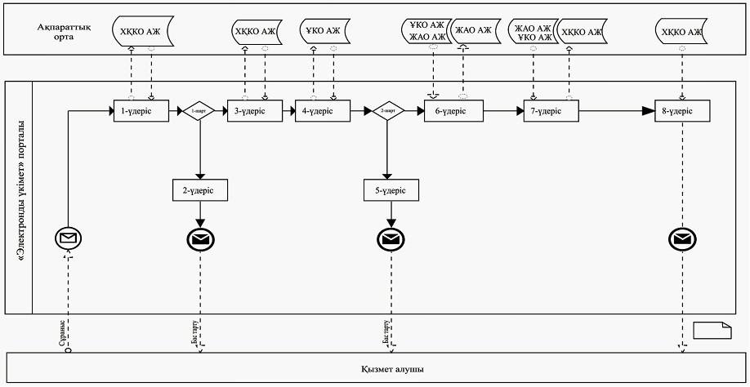

**ЭҮП арқылы ішінара автоматтандырылған қызмет көрсету кезіндегі функционалдық өзара іс-әрекет диаграммасы**

2-сурет.

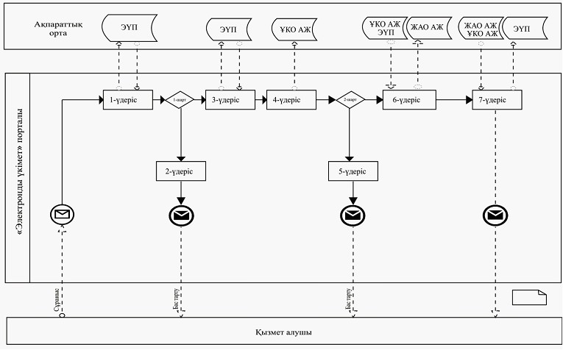

**Шартты белгілер**

|  |  |
| --- | --- |
|  | Бастапқы хабарлама |
|  | Аяқтаушы хабарлама |
|  | Ақпараттық жүйе |
|  | Үдеріс |
|  | Шарт |
|  | Хабарлама ағыны |
|  | Басқару ағыны |
|  | Түпкі алушыға ұсынылатын электрондық құжат |

      "Облыс аумағында таратылатын шетелдiк  
      мерзімді баспасөз басылымдарын есепке алу"  
      электрондық мемлекеттік қызмет көрсету регламентіне  
      3-қосымша

**Электронды мемлекеттік қызмет өтінішінің нұсқасы**

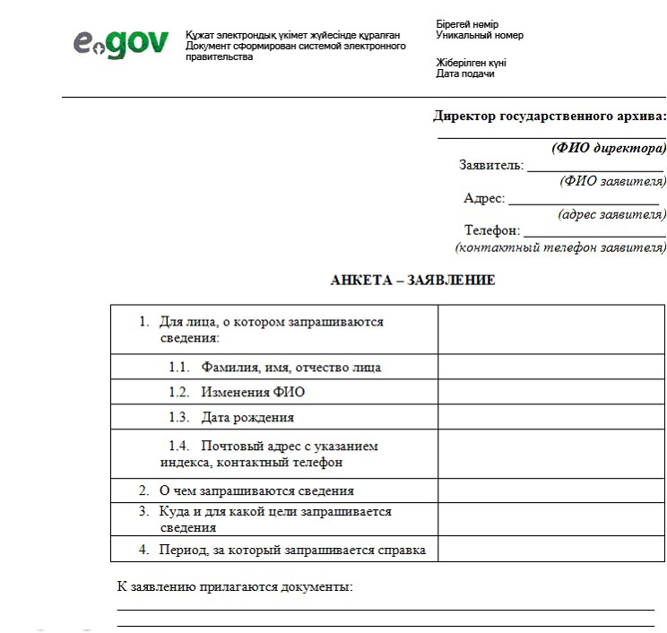

___________________________________  
      ___________________________________  
      (өтініш тіркелелетін органның атауы  
      және мекен-жайы)

      Қазақстан Республикасында таратылатын шетелдiк мерзімді баспасөз басылымдарын есепке алу туралы өтініш

      Сізден Қазақстан Республикасында таратылатын шетелдiк мерзімді баспасөз басылымдарын есепке алуды сұраймын.  
      Таратушының деректері: _____________________________________________________________________(ұйымдастыру-құқықтық түрін көрсетумен дара кәсіпкердің/заңды тұлғаның атауы) _____________________________________________________________________(ЖИН/БИН, СТН, тіркелу құжатының нөмірі және берілген күні) _____________________________________________________________________(тіркелген орны, нақты мекенжайы, байланыс телефондары, электрондық поштасы)

|  |  |  |  |  |  |  |
| --- | --- | --- | --- | --- | --- | --- |
| р/с  N | Шетелдік мерзімді баспасөз басылымдары атауының тізбесі | Шетелдiк мерзімді баспасөз басылымдарының таралу аумағы | Таратылатын шетелдiк мерзімді баспасөз басылымдарының тiлi (тiлдерi) | Негiзгi тақырыптық бағыттығы | Мерзімділігі | Таратылатын даналарының болжамды саны |
| 1. |  |  |  |  |  |  |
| 2. |  |  |  |  |  |  |

      Қосымша: 1. __________________  
      2. __________________

      Бірінші басшының/дара кәсіпкердің қолы

      Мөр орны 20__ ж. "___"______________

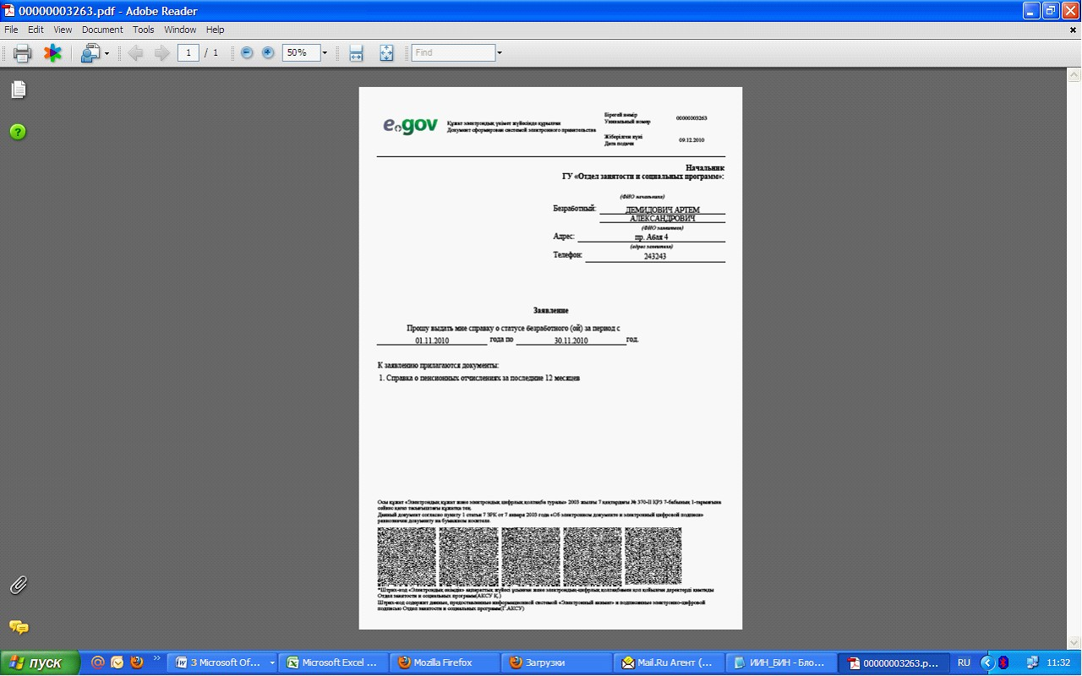

"Облыс аумағында таратылатын шетелдiк  
      мерзімді баспасөз басылымдарын есепке алу"  
      электрондық мемлекеттік қызмет көрсету регламентіне  
      4-қосымша

**Электрондық мемлекеттік қызмет шығыс құжаттарының нұсқалары**



      _____________________________________ _____________________________________  
      (таратушыға анықтама берілген  
      жергiлiктi атқарушы органның атауы)

**Қазақстан Республикасында таратылатын шетелдiк мерзімді баспасөз басылымдарын есепке алу туралы анықтама**

      N _________ 20__ ж. "___" __________  
      (тiркеу нөмiрi)

      Осы анықтама "Бұқаралық ақпарат құралдары туралы" Қазақстан Республикасының Заңына сәйкес ____________________________________________________________берілген (таратушының атауы және оның ұйымдастыру-құқықтық нысаны)

және шетелдiк мерзімді баспасөз басылымдарын 20___ж. "___" __________ бастап есепке алынғанын растайды.

Шетелдiк мерзімді баспасөз басылымдары атауының толық тізбесі:  
      1. ________________  
      2. ________________  
      3. ________________  
      4. және т.б.

Шетелдiк мерзімді баспасөз басылымдарының таралу аумағы: ____________________________________________________________________

Осы анықтама 20___ ж."___" ________ дейiн жарамды.

      Орган басшысы қолы

      Мөр орны  20__ ж. "___"___________





      Шетелдік мерзімді баспасөз басылымдарын есепке алудан бас тарту ______________________________________________________  
      (таратушыға анықтама берген жергілікті атқарушы органның атауы)

      Себебін хабарлаймыз:  
      1) Қазақстан Республикасы Үкіметінің "Қазақстан Республикасында таратылатын шетелдік мерзімді баспа басылымдарын есепке алуды жүзеге асыру қағидаларын бекіту туралы" 2002 жылғы 29 шілдедегі N 843 қаулысының 6-тармағында көзделген барлық қажеттi құжат ұсынылмаған;  
      2) өтініште толық немесе дұрыс ақпарат көрсетілмесе;  
      3) таратушыға қатысты қызметтің осы түрімен айналысуға тыйым салатын сот шешiмi болса;  
      4) шетелдiк мерзімді баспасөз басылымдары өнiмiне қатысты оларды Қазақстан Республикасының аумағында таратуға тыйым салу туралы сот шешiмi болса.

      Осыған орай,_______________________________________________ есепке алу мүмкін емес. (шетелдік мерзімді баспасөз басылымдарының атауы)

      Орган басшысы қолы



      "Облыс аумағында таратылатын шетелдiк  
      мерзімді баспасөз басылымдарын есепке алу"  
      электрондық мемлекеттік қызмет көрсету регламентіне  
      5-қосымша

**Электрондық мемлекеттiк қызметтiң "сапа" және "қолжетiмдiлiк" көрсеткiштерiн анықтау үшiн сауалнаманың нысаны**

      ____________________________________________________  
      (қызметтің атауы)

      1. Электрондық мемлекеттiк қызметтi көрсету үдерiсiнiң сапасына және нәтижесiне қанағаттанасыз ба?  
      1) қанағаттанған жоқпын;  
      2) iшiнара қанағаттанамын;  
      3) қанағаттанамын.

      2. Электрондық мемлекеттiк қызметтi көрсету тәртiбi туралы ақпараттың сапасына қанағаттанасыз ба?  
      1) қанағаттанған жоқпын;  
      2) iшiнара канағаттанамын;  
      3) қанағаттанамын.

© 2012. Қазақстан Республикасы Әділет министрлігінің «Қазақстан Республикасының Заңнама және құқықтық ақпарат институты» ШЖҚ РМК